**ПРОЕКТЫ И ПРАКТИКИ**

**РЕАЛИЗОВАННЫЕ В 2023 ГОДУ**

**Наименование поселения:** Кучугуровское сельское поселение

|  |  |  |  |
| --- | --- | --- | --- |
| № | Наименование проекта | Сумма, руб. | Тип проекта (инициативное бюджетирование, ТОС, Образ будущего) |
| 1 | "Возрождение святого источника села Кучугуры" | 492112-00 | проект физ.лица - грант от АНО "Образ будущего" |
| 2 | "Ремонт дороги по ул.Луговая и по ул.Песчаная" | 575500-00 | ТОС "Садовое" - грант от АНО "Образ будущего" |
| 33 | Обустройство общественно-культурной зоны отдыха | 324638-00 | ТОС «Надежда» |

**Фотоматериал объекта до реализации проекта:**

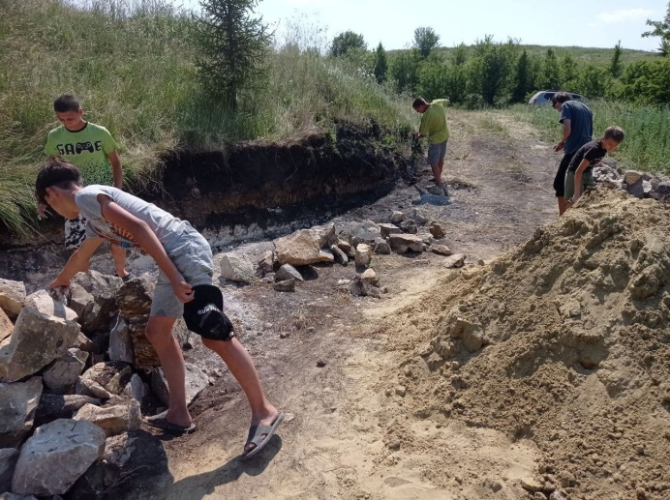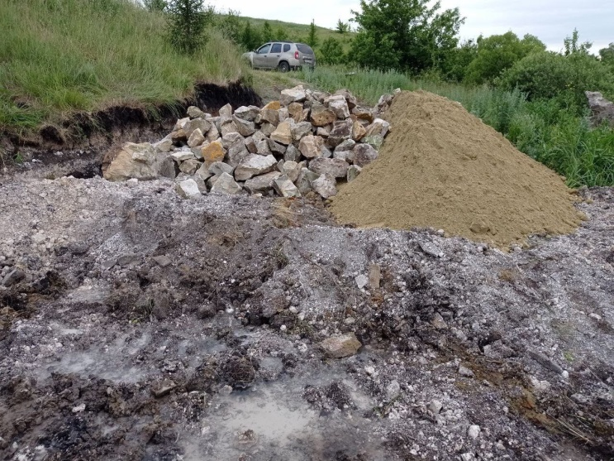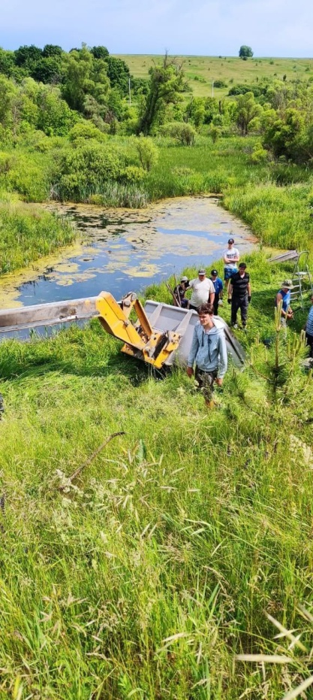1. "Возрождение святого источника села Кучугуры

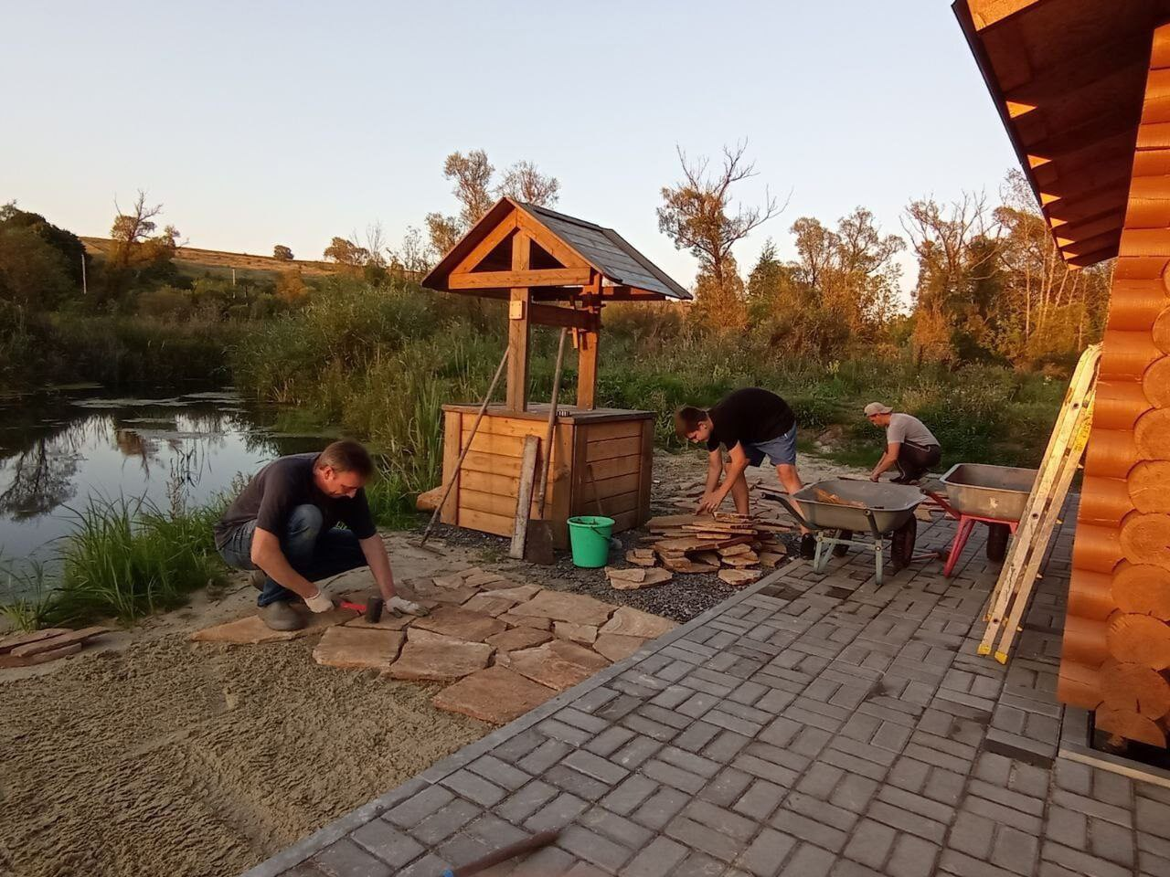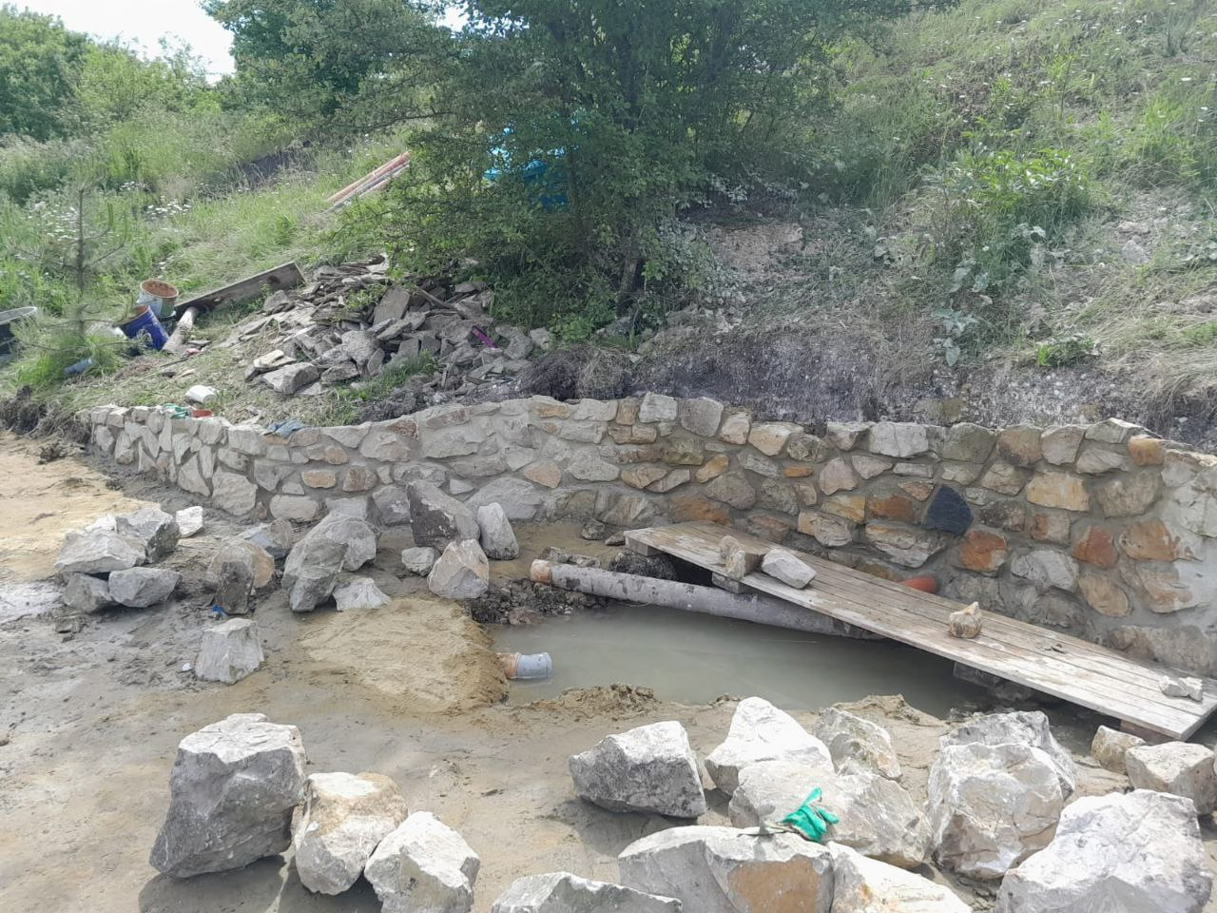

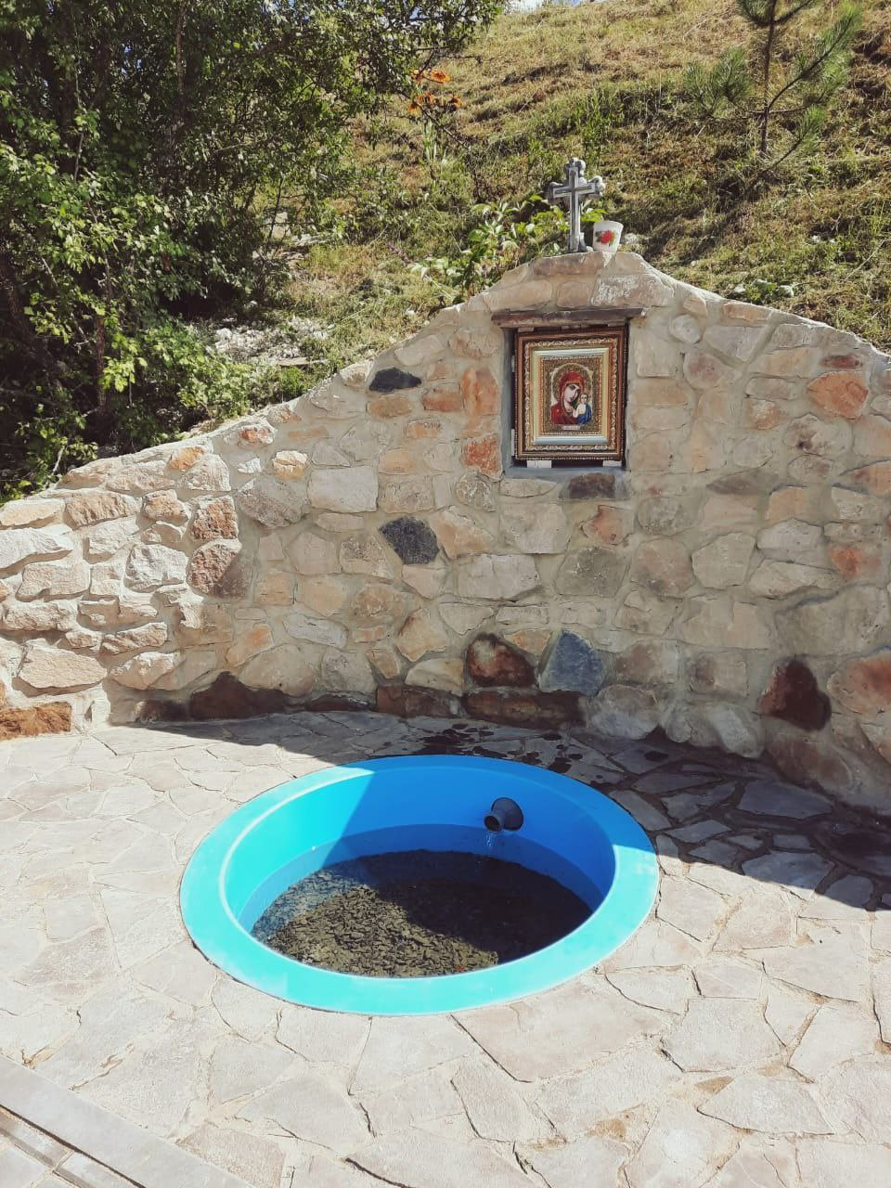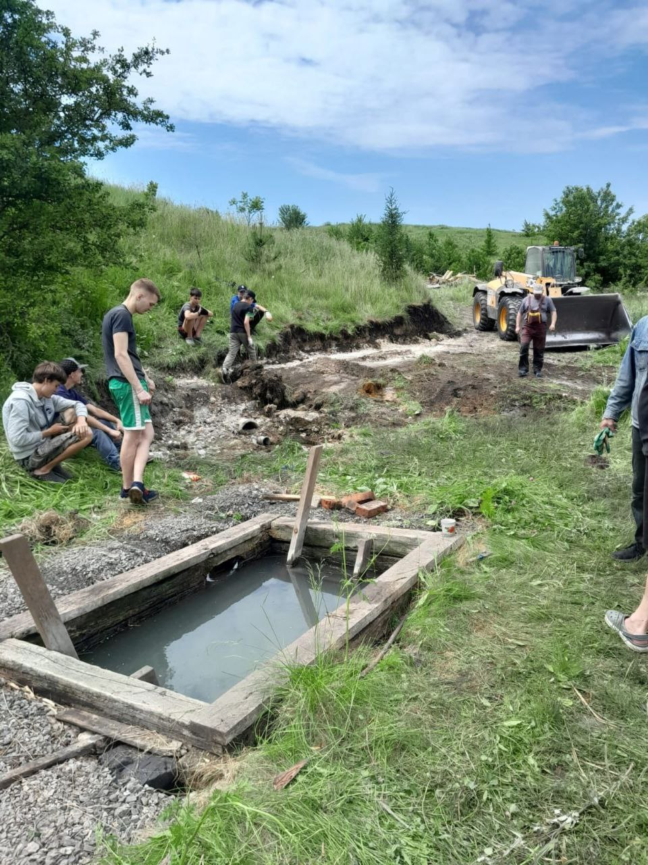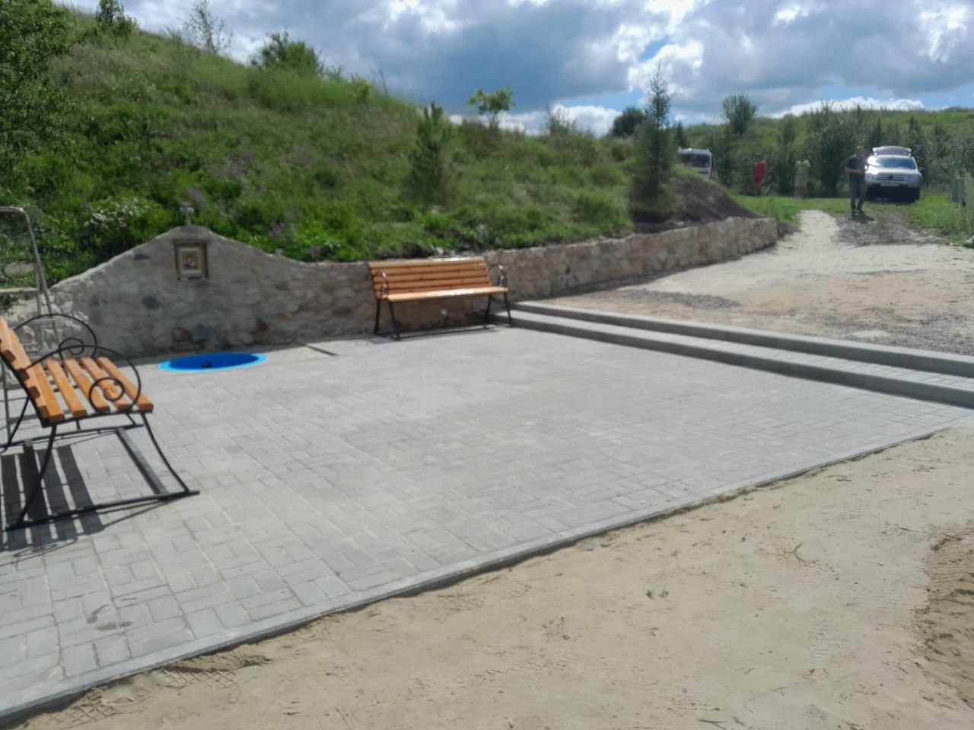

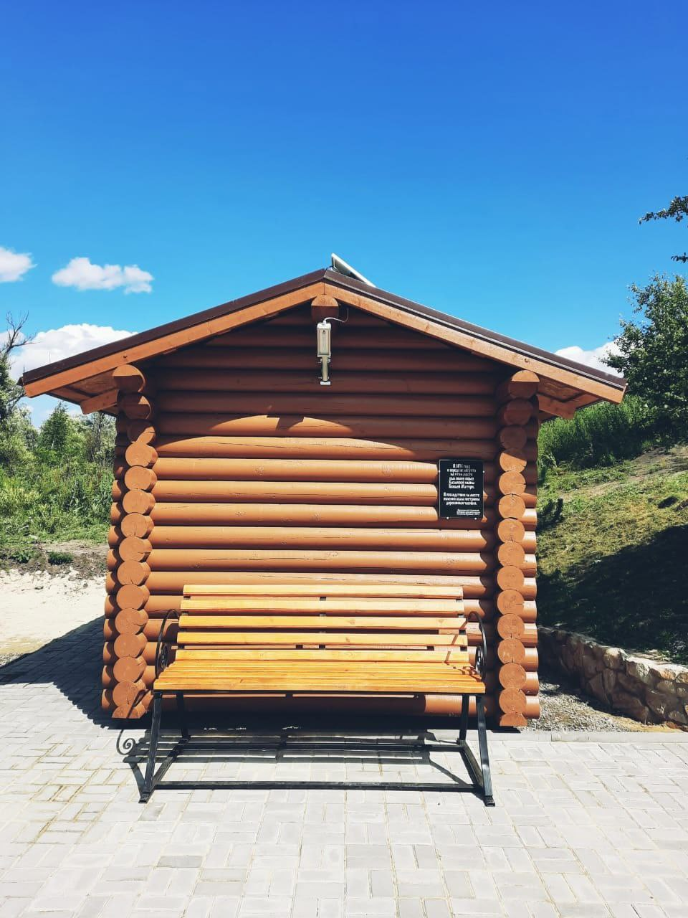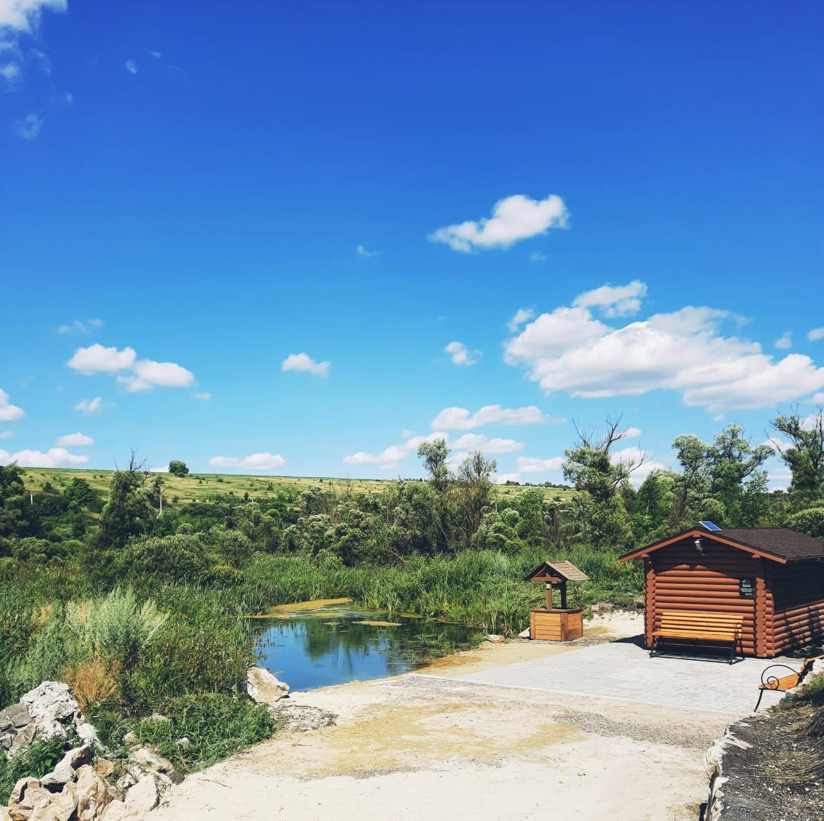

2. Ремонт дороги по ул.Луговая и по ул.Песчаная"

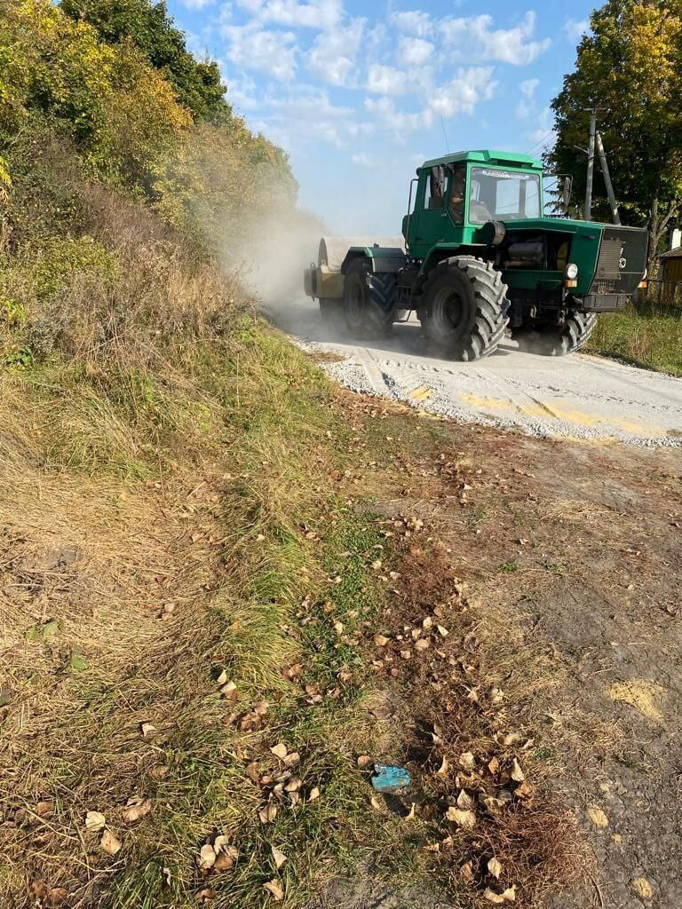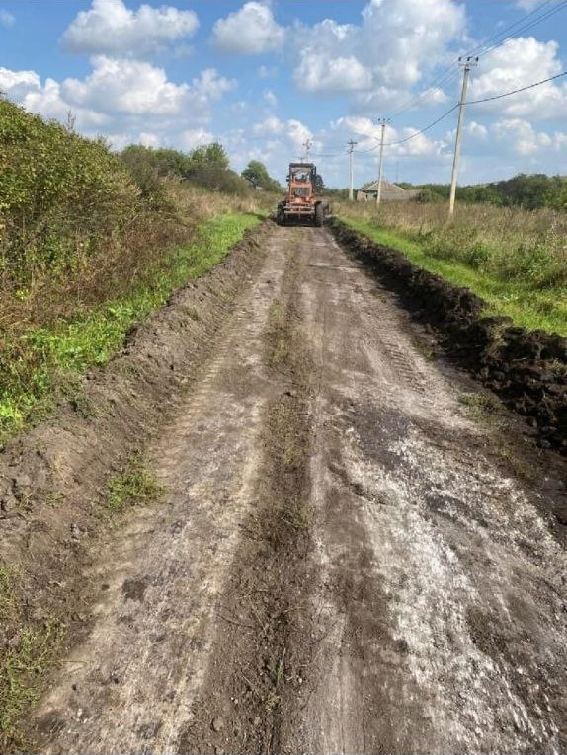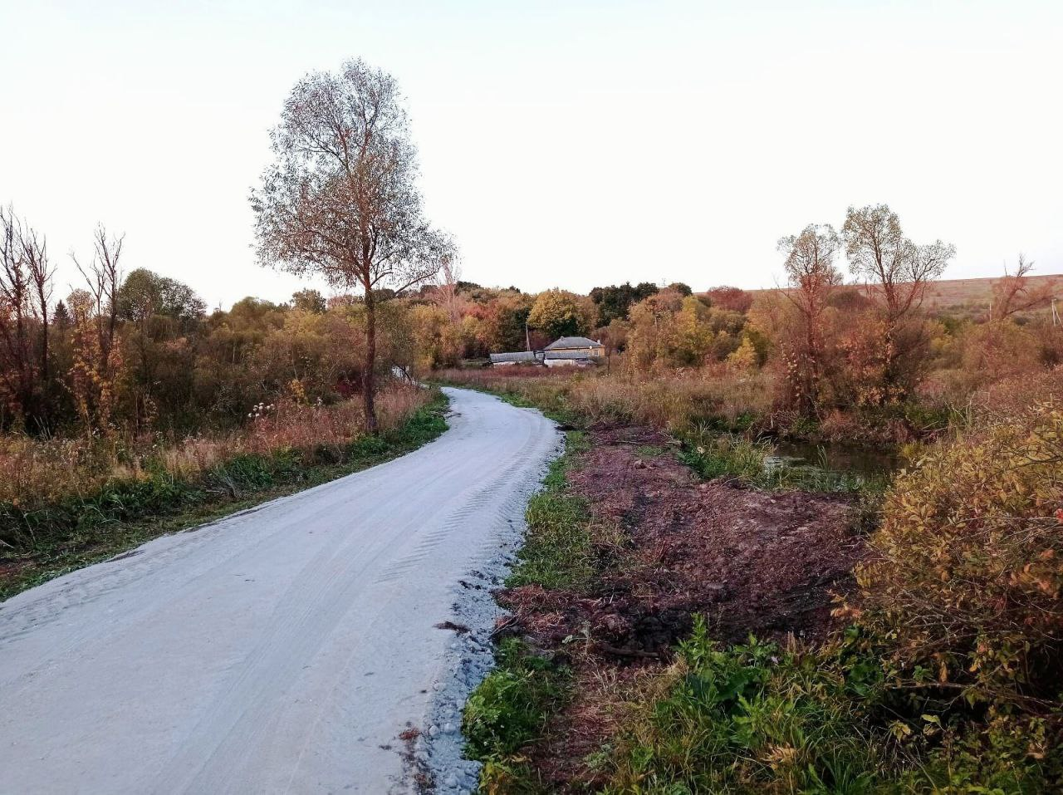

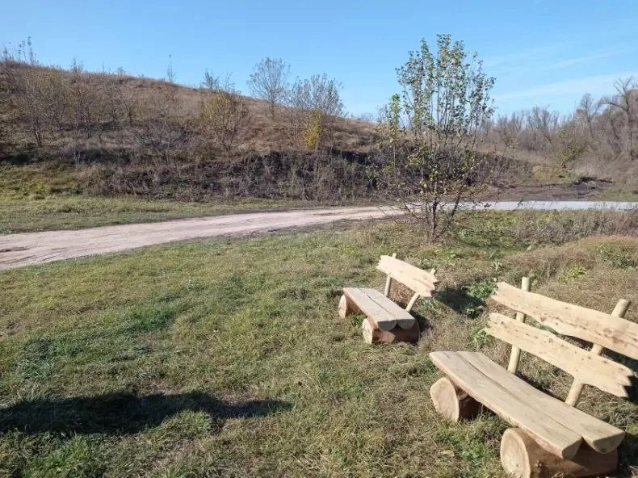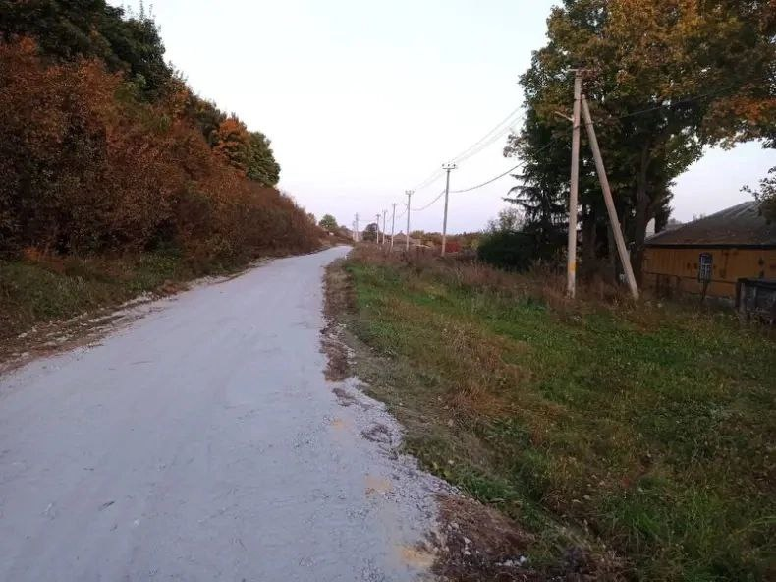

3. Обустройство общественно-культурной зоны отдыха

